Муниципальное Автономное Дошкольное Образовательное Учреждение детский сад №72 комбинированного вида «Теремок»

Мастер-класс по созданию цветка из фольги

«Ледяные лилии»

подготовила
Воспитатель первой квалификационной категории
Андреева Евгения Александровна

г. Одинцово
2017

Цель:
Изготовление цветов из фольги как средство развития творческих способностей детей и взрослых
Задачи:
- обучение изготовлению цветов из фольги;
- развитие творческих способностей детей;
- воспитание эстетического вкуса;
- коррекция мелкой моторики.
- воспитывать аккуратность, трудолюбие, усидчивость
Назначение:
Мастер-класс рассчитан для детей старшего возраста, может быть полезен дошкольного образования. Цветы из фольги - отличное украшение для интерьера, прекрасный подарок к празднику.
Материалы и инструменты:
- пищевая фольга
- ножницы
- шпажка, чупа-чупс (если это подарок или сюрпризный момент для детей)
- линейка.
В яркой, блестящей обертке-
Вкуснейшая вещь – шоколад!
И взрослый, и каждый ребёнок.
Его получить очень рад!
Шоколад –как и мёд –
Очень странный предмет –
Он если есть, то его сразу нет!
Когда кончается шоколад,
Остаётся серебристый клад!
Все дети любят сладкое. Но когда конфета или шоколад съедены, то кроме приятного вкуса во рту от них остаются еще красивые блестящие бумажки-упаковки – фольга. И мало кто знает, что из фольги можно сделать занимательные поделки, приводящие в восторг детей и взрослых. Ведь фольга – прекрасный материал для изготовления всяких предметов – полезных и увлекательных.
Фольгу можно сравнить с хорошо всем известным пластилином. Игрушки из нее делаются почти точно такие же, как из пластилина – сначала раскатываются отдельные детали в виде обычных шариков и колбасок, которые затем соединяются вместе, образуя нужную поделку. Фольга сама настолько прочно держит форму нужных деталей и их соединения, что порой для работы с ней не требуется ни каких инструментов кроме собственных ладоней. Манипуляции с изготовлением простых и сложных фигурных деталей способствуют тому, что у детей развивается мелкая моторика рук, а это, в свою очередь, активизирует развитие интеллекта малыша и готовит его к обучению школьным письменным занятиям.
Сегодня я предлагаю вам изготовить из фольги «Ледяную лилию». Которая будет прекрасным подарком на новый год.

Ах, у нас одни заботы!
Что нам нужно для работы?
Чтоб работа закипела,
Надо быстро взять и смело
Скотч, линейку и фольгу.
И – пожалуйте к столу!

Но для начала давайте мы, вместе разомнем свои пальчики.
РАЗМИНКА ДЛЯ ПАЛЬЧИКОВ:
Раз, два, три, четыре, пять, (загибаем пальчики по одному)
Мы во двор пошли гулять.
Бабу снежную лепили, (имитируем лепку комков),
Птичек крошками кормили, ("крошим хлебушек" всеми пальчиками)
С горки мы потом катались, (ведем ладошкой правой руки по ладони левой руки)
А еще в снегу валялись. (кладем ладошки на стол то одной, то другой стороной)
Все в снегу домой пришли, (отряхиваем ладошки)
Съели суп и спать легли. (производим движения воображаемой ложкой, кладем руки под щеку)
Для изготовления поделок из фольги нам понадобятся:
- фольга
- ножницы – для подравнивания краёв изделия, вырезания деталей в уже изготовленных игрушек;
- скотч – для соединения деталей некоторых поделок;
- линейка – для отрывания ровных кусочков фольги нужного размера;
- шпажка, чупа-чупс (если это подарок или сюрпризный момент для детей)

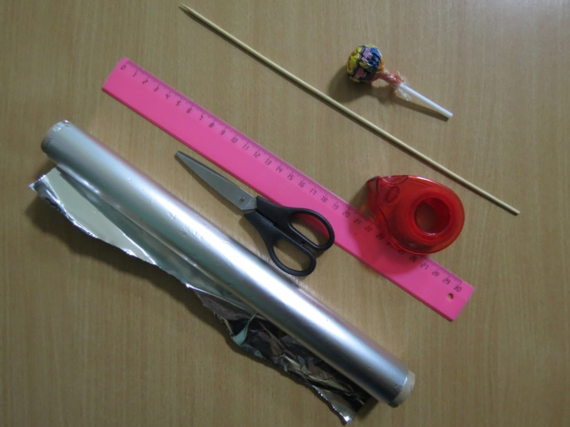

Изготавливаем основы для будущего цветка. Для этого берём фольгу, прикладываем линейку и аккуратно рвём фольгу,
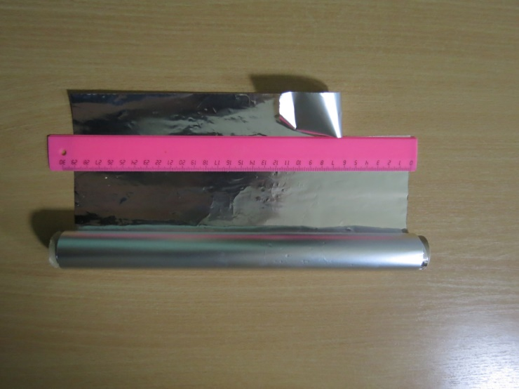
получая ровную полоску, шириной примерно 4см, таких полосок нам понадобится 6 щтук,3 для тычинок лилии, 3 для обертывания стебля,
3 полоски шириной 15см, 1 штука, для серцевины, 2 для листьев, и 3 полоски шириной 20 см, для лепестков
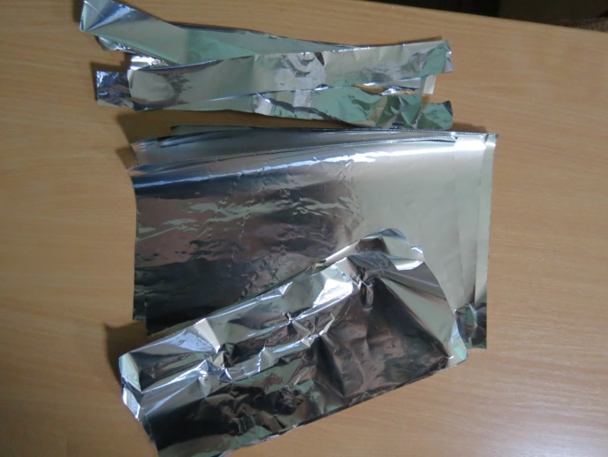
Чупа чупс одеваем на шпажку и фиксируем скотчем
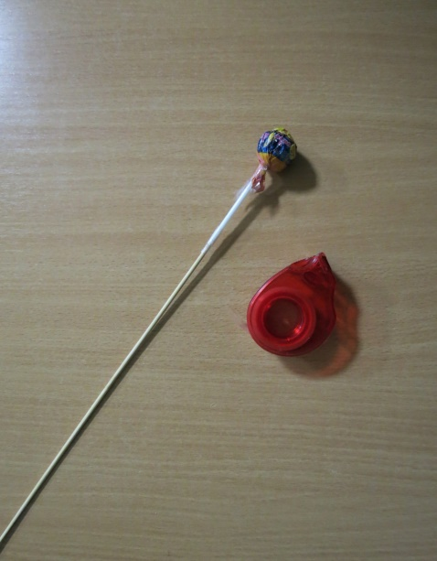
Разрезаем три тонкие полоски на 2 части
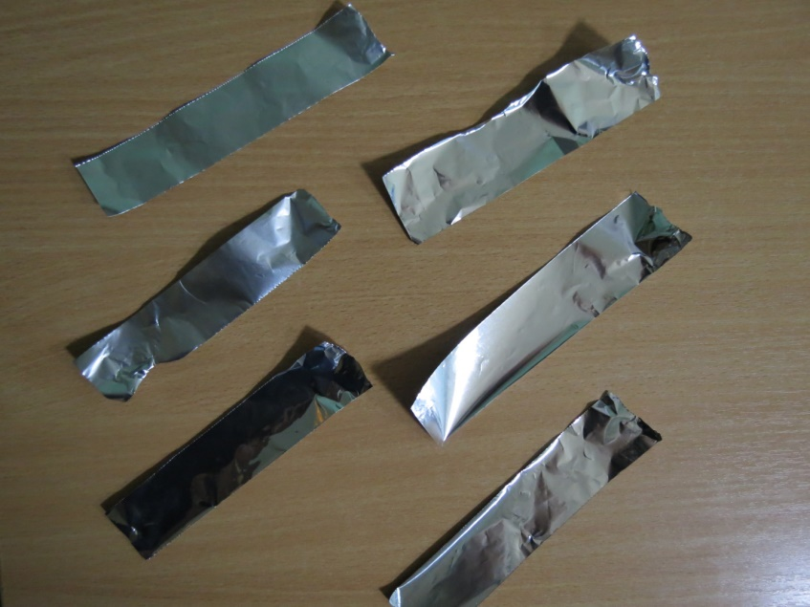
Далее берём одну полоску и складываем её пополам продольно.
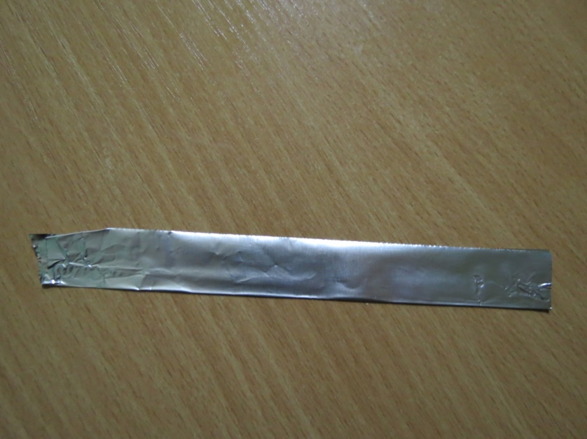
Складываем подобным образом ещё 2 раза.
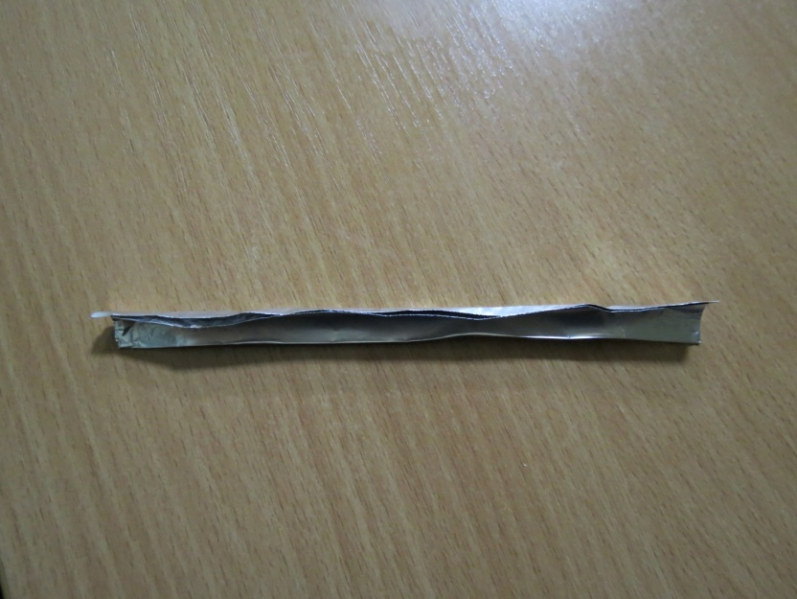
Далее, получившуюся тонкую полоску, мы по всей длине начинаем перекручивать между ладонями:
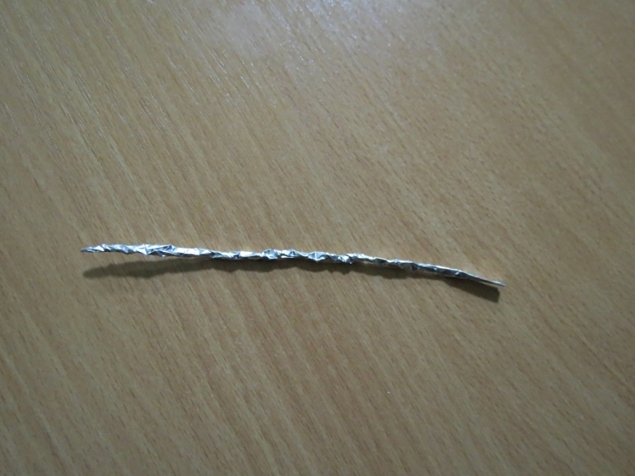
В итоге должен получиться вот такой жгутик.
Проделываем такую же работу с остальными полосками
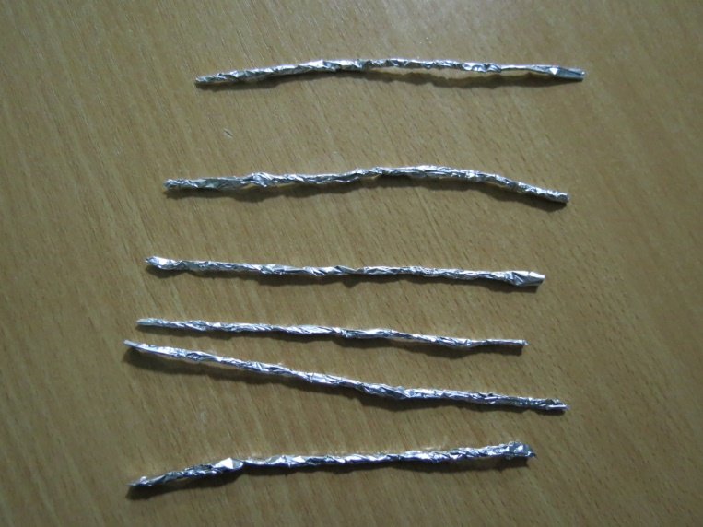
Жгутики изгибаем в виде змейки, на конце шариком
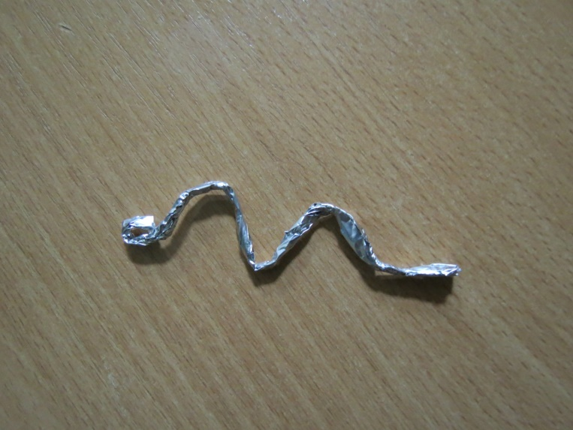

Далее обертываем наш чупа чупс полоской 15 см.
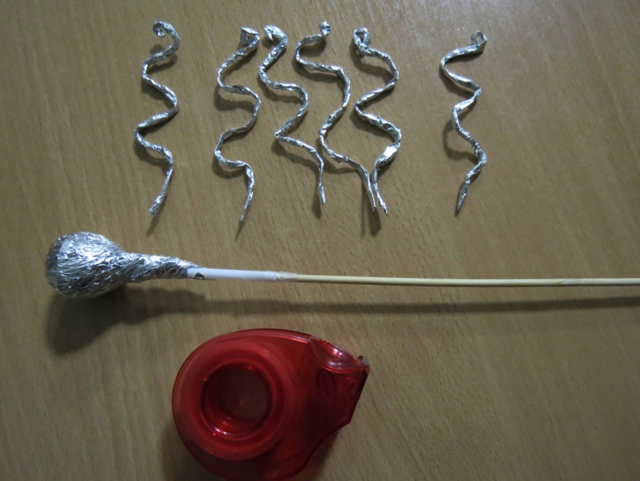
Получаем серцевину
Вокруг серцевины цветка с помощью скотча закрепляем усики
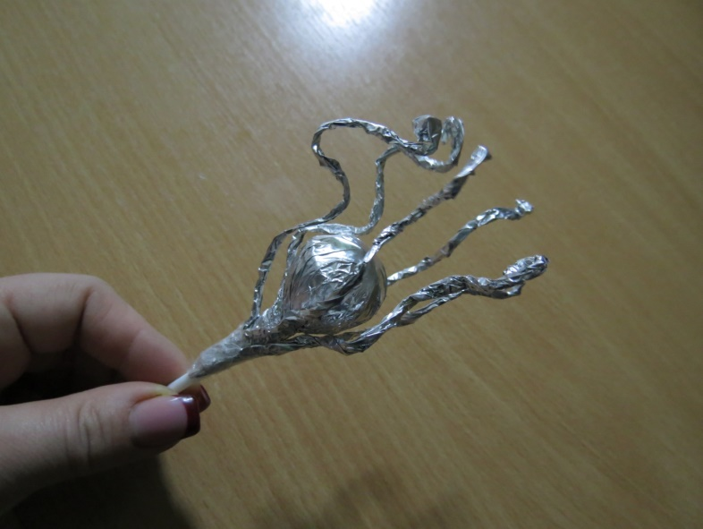
Обматываем оставшимися тонкими полосками фольги стебель
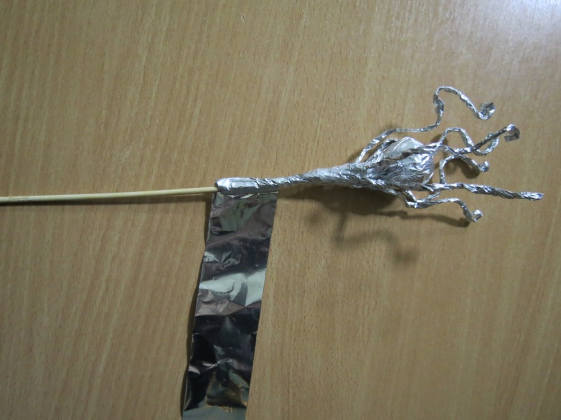
Приступаем к изготовлению лепестков, полоску фольги шириной 20 см, складываем пополам это один лепесток.
Загибаем верхние углы к центру под прямым углом

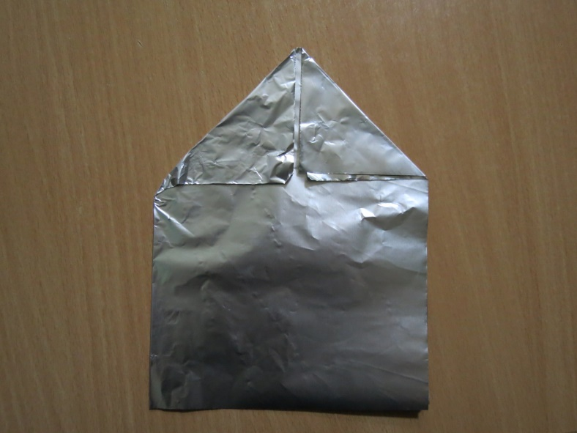
Переворачиваем лист и делаем тоже самое с другой стороны
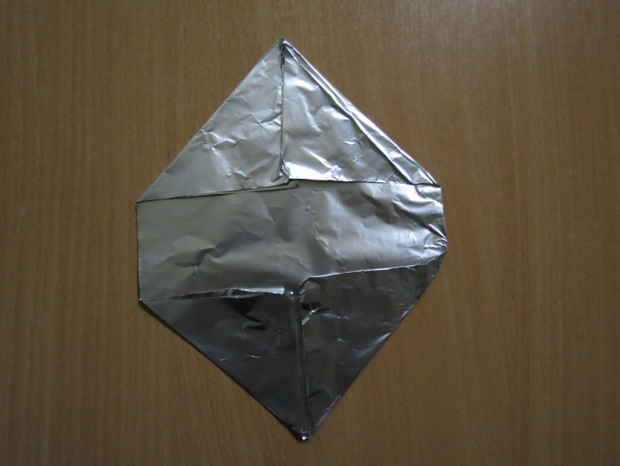
Загибаем бока прямоугольника , формирую тем самым, лепесток
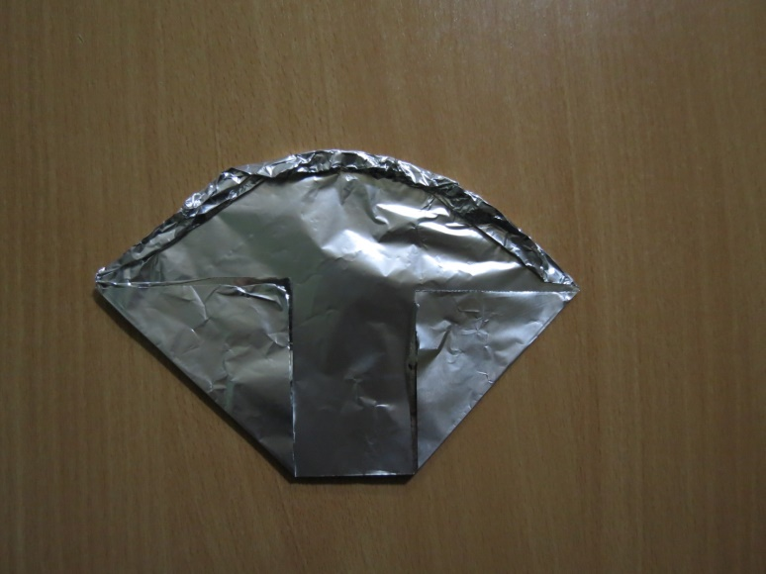
Изготавливаем таким образом все 5 лепестков
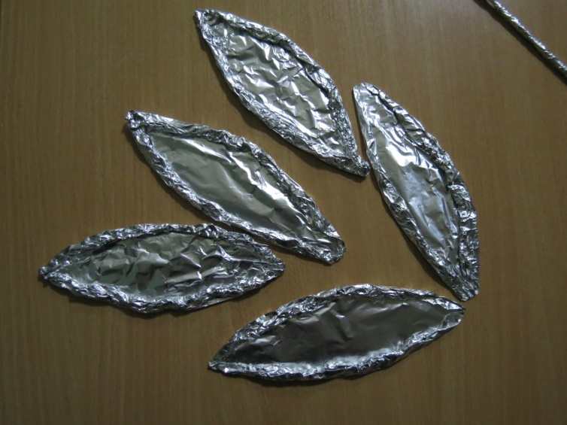
Формируя Г-образный изгиб прикрепляем наши лепестки к серцевине цветка
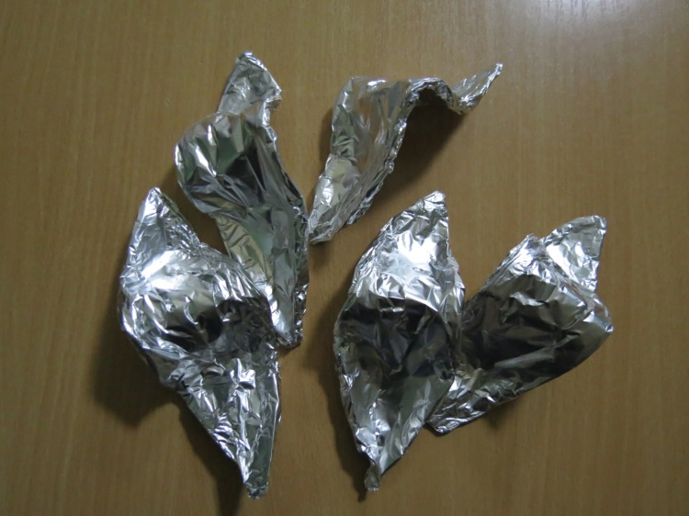
Таким же способом как и лепестки, изготавливаем листья
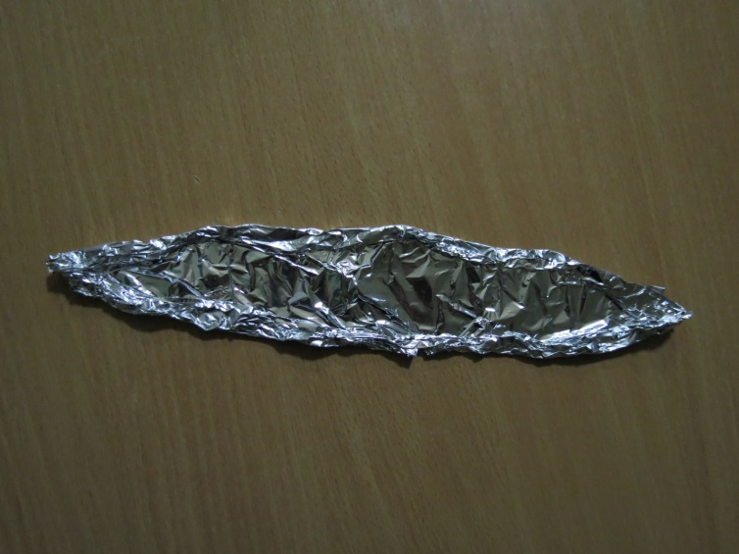
Прикрепляем их, фиксируя скотчем
Цветок готов!!!!

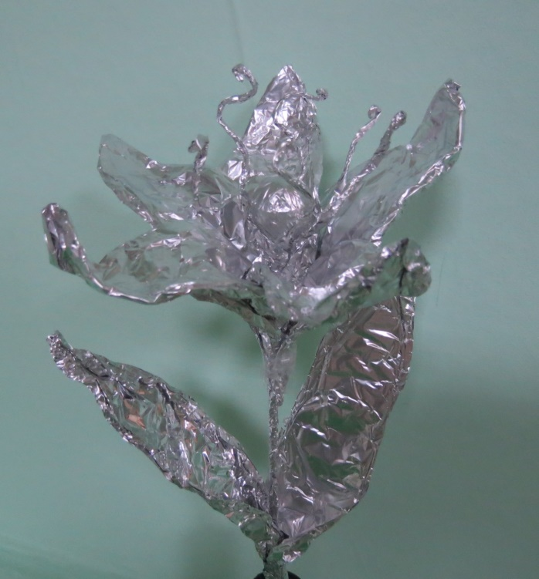
Неповторимость стройных лилий
В прозрачных гранях хрусталя
Покажет нам: «Не зря трудились",
И мастерили мы любя.
Цветок, зовущий всех на сказку –
Блестящий, словно серебро.
Цветок, зовущих всех по миру
Нести улыбку и добро!

Фотографии, используемые в данном мастер классе взяты из личного архива

Литература и интернет ресурс не использовались

